Alla cortese attenzione del prof.
Lamberti Giorgio
Milano
Le indicazione della C.M. 55 del 21.5.2002 attualizzano i tempi di gestione e offrono un raccordo strategico con i processi di innovazione in atto nella scuola, promuovendo nell’area I.C.T. la formazione- in presenza e a distanza, in rete – di circa 160.000 insegnanti ( circa il 20% di quelli in servizio).
La gestione complessiva dell’intervento sarà attuata in Lombardia valorizzando al massimo le risorse professionali interne alla scuola: i tutor, ad esempio, sono stati individuati all’interno delle Istituzioni scolastiche lombarde e tutti i corsi (anche C1 e C2) saranno gestiti direttamente dalle scuole. La decisione di non rivolgersi ad agenzie esterne, destinata in una prima fase a presentare inevitabili, ma non insormontabili problemi, consentirà tuttavia di qualificare più elevati livelli di competenze e professionalità.
In occasione del monitoraggio obbligatorio per l’Azione A prevista dal CM 155/2001, una scheda di rilevazione facoltativa è stata proposta con circolare 6/6/02, per raccogliere le autocandidature dei docenti che – sulla scorta di criteri oggettivi (corsi realizzati, esperienze precedenti di tutoring ecc) e soggettivi (autovalutazione e dichiarazione di disponibilità) – si proponevano come formatori in corsi di formazione nell’area ICT e sulla C.M. 55, piano FORTIC.
Sono stati così raccolte più di 1.100 autocandidature variamente distribuite in tutta la regione. I dati raccolti hanno permesso la formulazione di elenchi alfabetici degli aspiranti-tutor divisi per province e, all’interno di ciascuna, per tipi di scuola di appartenenza.
Per ciascun aspirante-tutor, i dati del questionario di autocandidatura sono poi stati codificati per metterne in luce le caratteristiche evidenziando, per ciascun nominativo, quattro tipi di indicatori delle competenze/esperienze tipicizzate in vista dell’assolvimento della funzione di tutor in corsi di tipo (A, B o C): TIC – Integrazione Didattica/Multimedialità – Organizzazione e Promozione – Titoli scientifico/culturali.
L’U.S.R. ha anche sviluppato (vedi sotto) un progetto-base per un percorso di formazione degli aspiranti-tutor, in parte in presenza e di durata contenuta, in parte negli ambienti delle community da attivare in rete nello specifico sito scolastico europeo http://www.eun.org/.
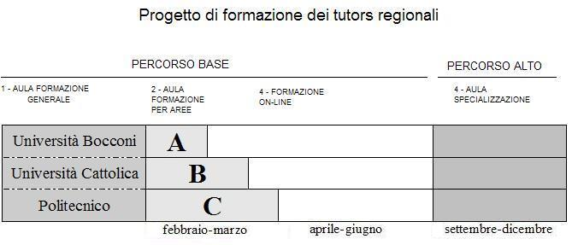
In questi ultimi spazi virtuali gli aspiranti-tutor potranno approfondire tematiche aperte negli incontri in presenza del proprio percorso di formazione, e interagire con i propri colleghi per condividere esperienze che attengono l’andamento dei corsi.
Le community previste nel percorso di formazione saranno opportunamente dimensionate e suddivise per aree topiche dei corsi A-B-C. A queste gli aspiranti tutor potranno iscriversi secondo interessi elettivi e saranno assistiti dai relativi referenti.
Gli incontri in presenza del corso base – che sono in fase di attivazione – saranno tenuti da docenti delle Università:
- corsi A: Bocconi
- corsi B: Cattolica
- corsi C: Politecnico di Milano
Oltre al percorso base è previsto (dopo l’estate) anche un percorso di formazione opzionale e di livello più alto per i tutor. Gli aspiranti tutor interessati ad acquisire ulteriori competenze potranno così frequentare moduli di formazione più impegnativi e, successivamente, svolgere la funzione di formatori specializzati nel proprio ambito territoriale.
I CORSI ForTIC/UMTS IN LOMBARDIA
PROVINCE | A | B | C1 | C2
BRESCIA | 15 | 8 | 3 | 2
LODI | 21 | 4 | 2 | 2
SONDRIO | 31 | 4 | 2 | 1
CREMONA | 37 | 3 | 1 | 1
LECCO | 41 | 2 | 2 | 2
MANTOVA | 48 | 6 | 5 | 2
COMO | 53 | 5 | 3 | 2
PAVIA | 60 | 7 | 3 | 1
VARESE | 90 | 8 | 6 | 2
BERGAMO | 98 | 4 | 4 | 1
MILANO | 281 | 18 | 11 | 3
LOMBARDIA | 775 | 69 | 42 | 19

